**PROJETO RELEITURA: A IMPORTÂNCIA DA RELEITURA DE OBRAS DE ARTE.**

Angela Willemann Amadeu, Pedro Henrique Campanharo Ribeiro, Ryan Souza Costa,Luci Mara Gavazzoni Marqueti.

Escola Winner Naviraí – Naviraí – MS

angelawamadeu@gmail.com

[phenriquecampanharo@gmail.com](mailto:phenriquecampanharo@gmail.com)

[souzacostaryan@gmail.com](mailto:souzacostaryan@gmail.com)

[ludo_gama@hotmail.com](mailto:ludo_gama@hotmail.com)

Área/subárea: **CHSAL - Ciências Humanas; Sociais Aplicadas e Linguística e Artes** :

Palavras-chave: Arte.releitura.metodologia e importância.

**Introdução**

A arte faz parte de nossa história desde os tempos das cavernas o qual o homem transformou a arte em meio de comunicação e expressão, ou seja, ao longo da história o homem transformou o mundo criou e recriou através da arte acompanhando a evolução, e muitas vezes sendo modificada para melhor compreensão do homem. Sendo assim, a linguagem artística vem sofrendo mudanças e não temos um conceito exato para definir O QUE É ARTE?, ou seja, a arte pode ser um meio de interpretação que é modificada, muitas vezes voltada para o próprio gosto, criatividade, materiais e até uma critica.

As releituras de obras artísticas dentro do âmbito escolar é uma veia que ajuda os alunos modificar seus conceitos referentes às obras de artes, pois contemplam uma metodologia diferenciada ampliando a formação do estudante proporcionando momentos de criar e recriar algo que venha ao encontro de um aprendizado significativo. Nosso projeto de releitura obra “OPERÁRIOS” (1933) de Tarsila do Amaral (1886-1973), que ao realizar essa obra teve intuito associar a paisagem industrial de São Paulo aos retratos de negros, mulatos e imigrantes que nela habitam e trabalham, sendo assim o projeto de releitura da obra “Operários” propôs envolver o quadro de funcionários da Escola Winner Naviraí, estudos teóricos; pesquisa; planejamento,técnicas de fotografia e montagem da obra sem fugir do elo da obra original.

**Metodologia**

O desenvolvimento do projeto releitura da obra “Operários” será por meio de pesquisa bibliográfica e de campo, pois a releitura deve proporcionar momentos de criar e recriar não fugiu da realidade da obra, mantendo assim uma relação com a fonte original, sendo assim o trabalho contempla as seguintes etapas:

Incentivar a participação dos alunos do sétimo ano e a comunidade escolar;

Estudar a biografia e a obra “OPERÁRIOS”, de Tarsila do Amaral;

Aprofundar os conhecimentos dos conceitos; miscigenação, imigração e descendência.

Levantar dados do quadro de funcionários da escola;

Aperfeiçoar técnicas fotográficas;

Elaborar a montagem da releitura da obra.

Expor na feira de conhecimentos da escola Winner Naviraí.

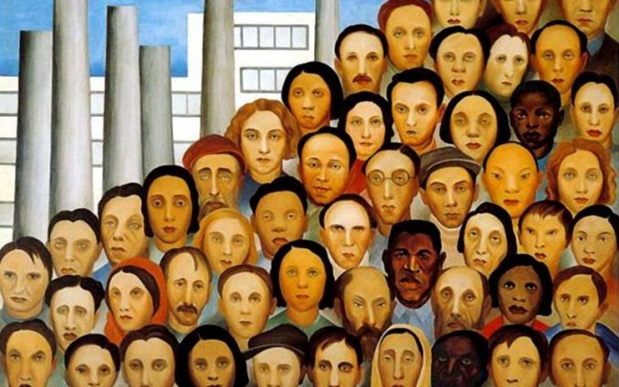

**Fonte:**http://www.conhecendomuseus.com.br/noticias/1o-de-maio-tarsila-do-amaral-e-a-obra-operarios.

**Figura 1-** Obra Operários(1933) Tarsila do Amaral.

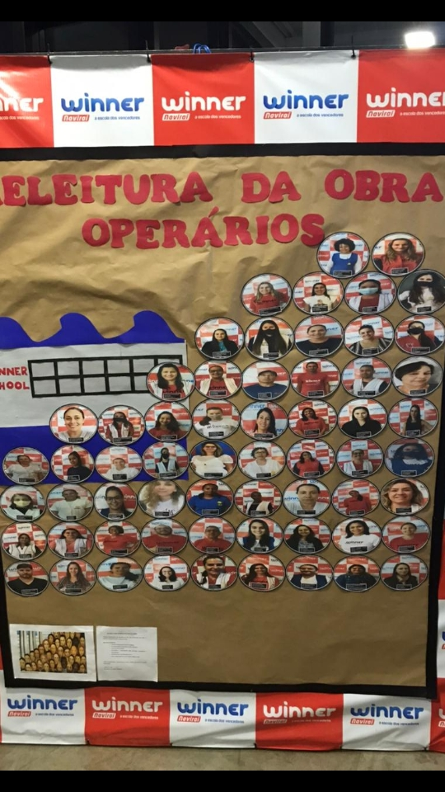

**Fonte**: Trabalho realizado pela turma do 7º ano, Escola Winner Naviraí.(2021)

**Figura 2 -** Imagem da releitura inspirada na obra “Operários-1933)” Tarsila do Amaral .

**Resultado e Análise**

Com o término desse trabalho conscientizamos a comunidade escolar sobre a importância da arte no currículo escolar e ressaltamos a importância da releitura e a utilização de diferentes metodologias que vem ao encontro do aprendizado significativo. Despertamos a criatividade, o senso critico e a busca de novos conhecimentos sem perder a essência original da arte, demonstrando ao aluno que a releitura não é uma cópia e sim um subsídio.

**Considerações Finais**

Ao concluirmos o projeto observamos que a releitura de uma obra é importante para o aluno criar algo novo mantendo a relação com a obra original, fonte de inspiração, que o aluno entenda que não é uma cópia, e sim um meio para auxilia-lo na aprendizagem que permite observar,interpretar e usar a criatividade. A metodologia diferenciada tem mais chance de atingir um aprendizado significativo, sendo assim concluímos no término de nosso projeto de releitura que os alunos ao desencadear das funções foram se empenhando e cumprindo o papel de estudante, buscando informações entre os familiares e despertando a curiosidade da comunidade escolar.

**Referências**

**BRAGUETO,** Regiane Peteck1Eloiza Amalia Bergo Sestito Silva. **A RELEITURA DE OBRA DE ARTE SOB O OLHAR DA TECNOLOGIA**.(2016)Acesso : 15/jul-2021

**SECRETARIA DE ESTADO DA EDUCAÇÃO**. Superintendência da Educação. V. Título.Arte / vários autores. – Curitiba: SEED-PR, 2006. – 336 p.